МКОУ «Новоярковская СОШ»

Алтайского края Каменского района.

**«Правила**

**дорожного**

**движения»**

**Составила :**

**Мельникова Татьяна Петровна**

**2013г**

**«Правила дорожного движения»**

Задачи:  
Углублять знания учащихся о правилах дорожного движения.  
Формировать представления школьников о безопасности дорожного движения при передвижении по улицам и дорогам.  
Воспитывать навыки выполнения основных правил поведения учащихся на улице, дороге, с целью предупреждения детского дорожно-транспортного травматизма.  
  
Оборудование: дорожные знаки, , кружки красного, желтого, зеленого цвета,

Ведущий:

По дорогам и улицам днём и ночью ,в жару и стужу непрерывным потоком движутся транспортные средства. Едут легковые и грузовые автомобили, автобусы, трамваи, мчатся мотоциклы ,катят велосипедисты. Растут наши города и поселки, увеличивается число пешеходов. Обстановка на улицах и дорогах становится всё сложнее, особенно велико движение в часы «пик»: утром ,когда взрослые спешат на работу, а дети идут в школу, и вечером, когда все возвращаются с работы, учёбы. В эти часы пешеходы и водители должны быть особенно внимательны и осторожны .Для удобства и безопасности движения машин и пешеходов в городах сооружают подземные переходы.

Одно из основных условий безопасности движения-знание и чёткое выполнение правил дорожного движения.

По статистике, примерно три четверти всех ДТП с участием детей происходит в результате их непродуманных действий. Среди них наиболее частыми являются:   
Переход через проезжую часть вне установленных для перехода мест 35–40 %.  
Неожиданный выход из-за движущихся или стоящих транспортных средств или других препятствий, мешающих обзору 25–30 %.  
Неподчинение сигналам светофора 10–15 %.  
Игры на проезжей части и ходьба по ней при наличии тротуара – 5–10 %.  
Как можно уберечь от необдуманных действий на дороге?   
  
Как не допустить рост ДТП с участием школьников? (ответы детей)

-Мы уже изучили правила движения, многие усвоили ,а теперь повторим основные из них.

Какие сигналы пешеходного светофора вы знаете, что они обозначают?  
Как на проезжей части улиц и дорог обозначен пешеходный переход?  
Где и как должны ходить пешеходы по улице?  
В каких местах пешеходам разрешается переходить улицу?  
Где нужно стоять в ожидании трамвая, троллейбуса, автобуса?  
Какие правила поведения в транспорте общественного пользования вы знаете?  
Как нужно переходить улицу при выходе из трамвая, автобуса?  
Каков порядок посадки в автобус и выход из него? Правила перехода улиц и дорог.  
Как надо правильно переходить улицу, дорогу?  
Можно ли перебегать через улицу, дорогу?  
Почему пешеходам нельзя ходить по проезжей части улицы, дороги?  
В какую сторону нужно посмотреть, дойдя до середины улицы?

Памятка: число дорожных знаков увеличиваются с 1909 года. - Какие бывают дорожные знаки? (Вопрос детям) Есть знаки запрещающие,предписывающие,предупреждающие,информационно-указательные. Знаки приоритета, знаки сервиса, знаки дополнительной информации.**Запрещающие** - белые кружки, обведенные красной каймой.

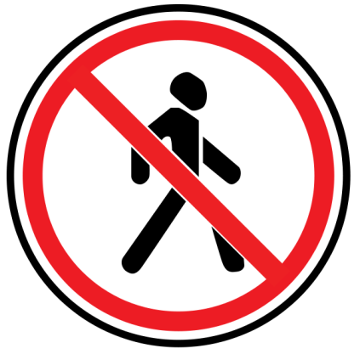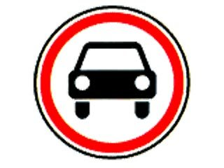

**Предписывающие** - круглой формы, цвет голубой, а внутри белая стрела или рисунок.

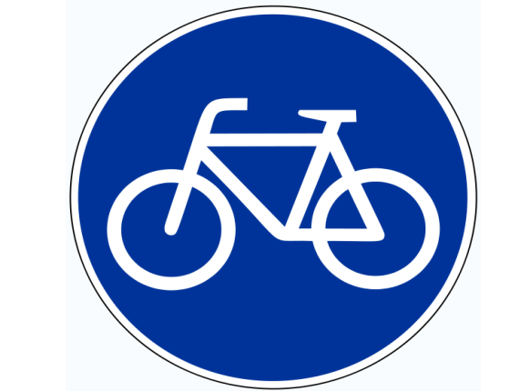

Предупреждающие - в белом треугольнике с красною каймой.

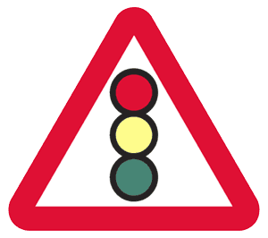 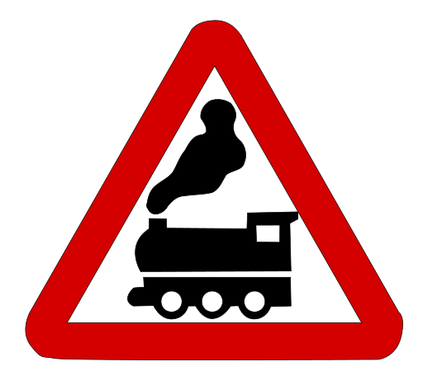

Информационно - указательные. Синий квадрат внутри с картинкой.

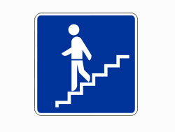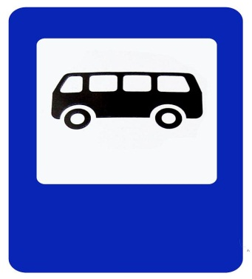

Знаки сервиса.   
Что они обозначают?

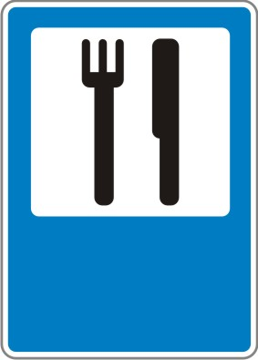

Много на свете знаков дорожных.

Выучи их и будь осторожным.

Правило движения, знай без исключения.

Чтоб жить, не зная огорчения,

Чтобы бегать, плавать и летать,

Ты должен правила движения

Всегда и всюду соблюдать.